西农函〔2024〕1号
关于印发《西吉县农机事故应急处置预案》
的通知

各乡（镇）人民政府、系统有关单位：
现将《西吉县农机事故应急处置预案》予以印发，请结合实际，贯彻执行。

西吉县农业农村局
2024年1月8日

西吉县农机事故应急处置预案

第一章 总则

第一条 编制目的 为规范农业机械事故的应急能力、应急响应程序和应急处理工作，提高事故预防和应急处置能力，及时有效地实施救援，最大限度减少人员伤亡和财产损失，维护社会稳定，特制定本预案。
第二条 制定依据 《中华人民共和国安全生产法》、《中华人民共和国突发事件应对法》、国务院《农业机械安全监督管理条例》、《国家安全生产事故灾难应急预案》、《宁夏回族自治区农业机械安全监督管理条例》、《农业部关于加强农机安全事故应急管理工作的意见》、国务院《生产安全事故报告和调查处理条例》《国家突发公共事件总体应急预案》、农业部《农业机械事故处理办法》、《宁夏突发公共事件总体应急预案》和《宁夏回族自治区重特大农机安全事故应急救援预案》。
第三条 适用范围 在本县管辖区域内发生的，以及县委、政府或相关部门要求配合处置的特大或有重大影响的一般和较大的农业机械在作业或转移过程中，造成人身伤亡、财产损失的农机事故。
第四条 应急分级 根据农机安全事故的性质、危害程度和影响范围的不同，将重大农机安全事故分为四级，事故等级的评估核定，由农业农村部门会同应急管理部门、公安部门、交通部门、
消防部门等有关部门按照有关规定进行。
（1）I级 特别重大农机安全事故：造成30人以上死亡，或者100人以上重伤的事故，或者1亿元以上直接经济损失的事故。
（2）II级 重大农机安全事故：造成10人以上30人以下死亡，或者50人以上100人以下重伤的事故，或者5000万元以上1亿元以下直接经济损失。
（3）III级 较大农机安全事故：造成3人以上10人以下死亡，或者10人以上50人以下重伤的事故，或者1000万元以上5000万元以下直接经济损失的事故。
（4）IV级 一般农机安全事故：造成3人以下死亡，或者10人以下重伤的事故，或者1000万元以下直接经济损失的事故。
第五条 事故处置原则 坚持人民至上、生命至上；预防为主、防救结合；统一领导、协调联动；分级负责、属地为主；快速反映、高效应对；依法管理、科技支撑的原则。建立统一指挥、职责明确、机构完整、功能全面、规范有序、反应灵敏、运转协调的工作机制，不断提高我县农机事故应急处置能力，强化全社会安全应急措施，维护农机安全生产秩序正常。

第二章 组织领导及职责分工

第六条 组织机构 成立由县农业农村局局长任组长，分管副局长任副组长，县农机中心主要负责人、县农业综合执法大队主要负责人、县农业农村局社会事业室主任以及各乡（镇）长为成员的应急救援领导小组，领导小组办公室设在县农业农村局办公室，在应急救援领导小组指挥下参与本辖区应急处置工作。
第七条 职责分工 应急救援领导小组组长负责救援工作总指挥。
下设三个处置组：
（一）应急救援领导小组
1.制定县级应急预案；
2.贯彻落实自治区农业农村厅、市人民政府、市农业农村局、县人民政府关于农机安全事故应急处置的各项部署，组织本辖区农机安全的应急监测、应急处置及信息上报工作。
3.农机安全事故发生后，第一时间派出各工作组赶赴现场，调查摸清情况；组织应急处置工作，并及时向县人民政府主管领导，固原市农业农村局及县级应急管理局、公安局、交通局、消防支队、卫生健康委员会等部门报告（通报）情况。
4.协调应急管理、公安、交通、消防、卫健委等相关部门开展农机安全事故应急处置工作。
5.检查指导乡（镇）农机安全应急准备工作。
（二）应急救援领导小组办公室
1.负责组织、协调、开展农机安全事故应急处置工作。
2.收集、汇总、上报、发布农机安全事故应急认定和处置工作信息。
3.完成领导小组交办的其他工作。
4.按照流程向新闻单位提供相关信息。
（三）工作设置及职能
（1）现场指挥组
主要职责是掌握事故全面情况，观察、分析、把握事故现场动态，保护事故现场，制定现场抢救措施，维护现场秩序，尽快恢复农业生产和道路交通秩序。组织协调其他各工作组，按照应急救援预案迅速组织抢救工作，力争将损失降到最低程度。根据事故发生状态，统一部署应急救援预案的实施工作，并对应急工作中发生的争议采取紧急处理措施。根据预案实施过程中发生的变化和问题，及时向领导小组提出对预案的调整、修订和补充。配合上级或有关部门进行事故调查处理工作，适时公告事故的原因、责任及处理意见，做好事故善后工作。负责向媒体发布事故信息和新闻通稿。
现场指挥组成员组成：由县农业农村局分管副局长任组长，县农业综合执法大队队长、县农机中心主任任副组长，成员包括县农业综合执法大队工作人员。
（2）事故调查处置组
主要职责是掌握事故全面情况，观察、分析、把握事故现场动态，根据事故发生状态，统一部署应急救援预案的实施工作，迅速、准确判断人、畜及财物的伤情或险情，疏散人员，组织救护车、医务人员和其他救援车辆(设备)等及时到达现场，抢救伤员及财产;对易燃、易爆危险物品及剧毒污染源，采取必要处置措施。按照农机安全事故处理程序和有关要求，开展事故现场勘查、取证，对事故原因进行调查、分析，写出调查报告，做好事故责任认定。围设警戒线，保护事故现场，维护现场秩序，制定现场抢救措施，尽快恢复农业生产和道路交通秩序。组织协调其他各工作组，按照应急救援预案迅速组织抢救工作，力争将损失降到最低程度。组织对伤亡人员的身份确认和善后处置，收集保管伤亡人员的遗物，并通知安抚伤亡人员家属。及时向应急指挥部报告事故调查处理意见、群众思想情绪及善后处理动态。按照有关法律、法规的规定，在应急指挥部的统一领导下协助做好相关理赔事宜。
事故调查处置组成员组成：由县农业综合执法大队队长任组长，交警队队长任副组长，成员包括县农业农村局、县农业综合执法大队。
（3）事故救援组
主要职责是迅速、准确判断人、车辆及财物的伤情或险情，疏散人员，围设警戒线，组织救援车、医疗救护车、医务人员和其他救援设备等及时到达现场，抢救伤员及财产。现场进行心肺复苏术、伤员骨折部位复位固定、外伤包扎演练；农机救援人员协助120急救人员运送伤员。
事故救援组成员组成：由县农业综合执法大队副队长任组长，急救中心负责人任副组长，成员包括急救中心、县农业综合执法大队、县农机中心相关工作人员。
（4）善后保障组
负责做好提供抢险救援应急所需车辆、人员、设备、各类器材、物资、经费的调配，以及参加救援人员的食、宿、饮水、医疗及交通工具等后勤保障工作。保障内部局域网络通畅；处置突发事件善后工作。
善后保障组成员组成：由县农业农村局财务室负责人任组长，保险公司负责人、县农机中心副主任、县农业农村局财务室会计任副组长，成员包括县农业综合执法大队、县农机中心相关工作人员。
（5）宣传报道组
主要职责是负责事故处置的宣传报道和舆论引导，适时公告事故的原因、责任及处理意见，配合有关部门做好信息发布工作。
宣传报道组成员组成：由县农业农村局办公室主任任组长，县农机中心副主任任副组长，成员包括县农业农村局干部、县农业综合执法大队、县农机中心工作人员。

第三章 预防和报告机制

第八条 事故预防
（一）加强农机安全事故隐患排查，对可能引发农机安全事故的隐患进行评估和预防。及时将可能引发事故的重要信息报送至市农业农村局和市农技中心，并及时研究确定应对方案，采取响应措施预防事故的发生。
（二）对发生的农机安全事故，采取事故倒查、责任追究制度。按照事故原因没查明不放过、责任人未处理不放过、整改措施没落实不放过、有关人员未受教育不放过的原则，认真分析事故原因，仔细倒查各个工作环节。对工作失误、渎职的，追究有关当事人的责任；发现薄弱环节，应及时排查处理，及早采取预防措施。
（三）一般农机安全事故由县农业农村局负责倒查；较大农机安全事故由市农业农村局负责倒查，重大以上农机安全事故由自治区农业农村厅负责倒查。
（四）对较大以上农机安全事故案例，县农业农村局召开事故现场会，根据事故发生的特点和因果关系，剖析事故原因，吸取教训，采取有效地防范措施，做到防患于未然，防止类似事故再发生。并将相关情况报送至市农业农村局。
第九条 事故报告制度
（一）较大以上农机安全事故发生后，事故发生地县级农机安全监理机构或值班人员应当做好登记，记录下列内容:
1.报案方式、报案时间、报案人姓名、联系方式，电话报案的还应当记录报案电话号码;
2.农机安全事故发生的时间、地点;人员伤亡和财产损失情况;
3.农业机械类型、号牌号码、装载物品等情况;是否存在事故肇事人员逃逸等情况。
（二）发生较大农机安全事故后，事发地县级农机安全监理机构，应当立即以电话和传真《较大以上农业机械事故快速报表》的形式，向当地人民政府、应急管理部门、农业农村局报告，并逐级报告至农业农村部农机监理总站，每级间隔时间不得超过2小时。必要时，农机安全监理机构可以越级上报事故情况。
（三）发生重、特大农机安全事故后，事发地县级农机安全监理机构，应当立即以电话和传真《较大以上农业机械事故快速报表》的形式，向当地人民政府、应急管理部门、农业农村局报告，确保事故发生2小时内逐级报告至农业农村部农机监理总站。必要时，农机安全监理机构可以越级上报事故情况。
西吉县农业农村局事故报告电话：0954-3012739；西吉县农业执法大队报告电话：0954-3012616；西吉县农机中心报告电话：0954-3012898、3012792；固原市农业农村局事故报告电话:0954-2032591;传真0954-2930359。自治区农机处24 小时事故报告电话:0951-5169851; 传真:0951-5169851。自治区农机安全监理总站电话:0951-5169981、5169982,13895086691；传真:0951-5169980。农业部农机监理总站24小时事故报告电话:010-59198660;传真:010-59198600。
（四）较大以上农机安全事故快报后，出现新情况或农机安全事故发生之曰起7日内，事故造成的伤亡人数发生变化的，应当及时补报。
（五）为保证较大以上农机安全事故快报的连续性和全面性，要及时跟踪续报事故发展情况、抢救进展情况;事故抢救结束后，要将事故的基本原因、应采取的改进措施一并上报，完整报告农机安全事故从事发到事终的全部过程。
（六）县级农业农村局要会同公安交警部门及时、全面、准确地获取事故信息，掌握事故发生的时间、地点、伤亡情况。确定属于农机部门处理的事故，应迅速赶赴现场勘查、检验、收集证据，组织抢救受伤人员，尽快恢复正常的生产秩序。事故造成人员死亡的，还应当向农机安全事故发生地公安机关报告，配合做好农机安全事故处理工作。对不属于农业农村局处理的事故，应立即告知报案人或当事人，并主动与相关部门及农机安全监理机构联系，通报情况。

第四章 应急响应及处置程序

第十条 应急响应
西吉县农机安全事故响应分为I级、Ⅱ级、III级、Ⅳ级响应。
当农机安全事故达到IV级标准时，由县级农业农村局报请县(区)级人民政府立即启动县(区)级级应急预案，并向市农业农村局、市人民政府和市重大农机安全事故应急指挥部办公室报告。
当农机安全事故达到III级以上(含III级)标准时，由县农业农村局报请县级人民政府立即启动III级应急预案，并立即向上级有关部门报告，预案启动后，按照本预案规定启动相应的应急程序，并向自治区重大农机安全事故应急指挥部和自治区人民政府报告。
IV级应急响应市级应急指挥部工作流程如下:
（一）紧急召集公安、交通、消防、卫健委等部门负责人会议，通报相关情况，根据部门职责分工，研究制定具体应急措施。
（二）派出各工作组，到事发乡镇开展事故应急、调查、处置工作。
（三）及时向固原市农业农村局、固原市农技中心、固原市人民政府分管领导报告工作进展情况。
（四）参与新闻发布、信息公开。
（五）根据事故原因，指导事发地乡镇制定后续监督管理措施。
第十一条 应急措施
一般农机安全事故发生后，县农业农村局应立即组织各工作组，采取应急处置措施，最大限度减轻事故危害。
- 现场调查处置
1.现场勘查
农机安全事故现场勘查，应当全面、准确，及时地收集有关证据。到达事故现场后，根据工作需要，把勘查人员分为:现场保护、访问调查、现场勘查取证(测绘现场图、拍照、录像)等若干小组，分别进行工作，按照事故处理程序和要求，保护现场，划定事故现场范围;确定事故当事人，控制肇事人，查找证人;拍摄现场照片(录像)，丈量、绘制现场图，采集物证、提取痕迹，制作询问笔录等。事故现场如有可能因时间、地形、气象等原因灭失的痕迹或者证据，应当及时提取。
事故现场图绘制完毕后，农机安全事故处理员、绘图员、当事人应当签名，当事人不在现场的或者无能力签名的，可以由见证人签名;无见证人或者当事人拒绝签名的，应当记录在案。
2.现场拆除
现场丈量、绘图、摄影(录像)、提取证据等勘查工作结束，现场遗留物的清点、造册、处理以及对尸体和农机具等物的转移、处理完毕，经现场复检无误后，即拆除现场。
3.应急结束
发生的农机安全事故现场人员、财产、公共安全危害性消除，伤亡人员已得到医疗救护和安置，财产得到妥善保护后经现场指挥组批准，现场应急救援工作结束。应急救援队伍撤离现场，按“谁启动、谁结束”的原则，宣布应急处理结束。
4.事故认定
县农业农村局应按照实事求是、尊重科学的原则，及时、准确地查清事故发生的原因，查明事故性质和责任。
事故认定应“以事实为依据，以法律为准绳”，依照有关法律、法规、规章，根据事故现场勘查、调查和检验情况，事故证据及形成原因的分析;当事人导致事故发生的过错及责任或者意外原因，以及当事人的违法行为在事故中所起的作用大小，违法行为与事故的因果关系，进行综合分析，在规定时间内做出事故认定，并制作农机安全事故认定书送达当事人。需追究农机安全事故责任者刑事责任的，应当移送司法机关处理。
（二）事故报送
包括信息的报告和通报，信息采集和报送等。
1.事故发生地乡镇应及时报告上级人民政府、县农业农村主管部门，不得迟报、漏报或瞒报。
2.应急响应期间，县农业农村局各应急工作组应及时向指挥小组办公室报告应急处置进展情况。
（三）报告内容
包括事故发生时间、地点、危害程度、伤亡人数、事故报告单位信息(含报告时间、单位联系人及联系方式)、已采取措施
事故简要经过、事故原因等内容。
应急事故处置结束后，县农业农村局会同各乡镇分管负责人要认真总结经验教训，提出改进工作的建议，形成处置农业机械化安全事故专项工作报告，报上级主管部门和同级人民政府。县农业农村局应急指挥小组办公室应根据事故专项报告，组织分析研究，提出改进一级工作的意见，形成专报至县应急管理局办公室。

第五章 应急保障

第十二条 信息保障 县农业农村局、各乡镇人民政府、各负责部门要畅通通讯网络，设举报电话，畅通信息和举报投诉渠道，确保农机安全事故应急处置相关信息的及时收集。应急处置期间，县农业农村局各工作组与事发地乡（镇）政府保持热线联系，保证农机安全事故信息及时传递、即时掌握、准确报送。
第十三条 装备保障 要加强农机安全事故救援处置装备建
设，配备必要的应急救援装备，保持通讯畅通，确保应急救援工
作顺利开展。
第十四条 队伍建设 建立以农业农村局相关人员为基础的应急队伍，不断加强业务技能培训，形成规模适度、管理规范的应急队伍体系。
第十五条 宣传教育 加强有关农机安全事故应急处置知识宣传教育，并对农机驾驶操作人员进行预防、自救、互救等技能培训教育。
第十六条 应急演练 每年组织一次农机安全事故应急演练，以提高应急处置实践能力和水平。
第十七条 资金保障 将农机安全事故应急处置工作经费纳入财政预算，保障农机安全事故应急处置工作的正常开展。

第六章 奖励与责任追究

第十八条 奖励 对在实施农机安全事故应急救援和应急处置中反应迅速、处置科学、成效显著、表现突出的单位和个人应按照国家有关规定给予表彰或奖励。
第十九条 责任追究 对不执行本预案规定，对事故隐瞒不报、谎报或拖延不报或因玩忽职守，延误时机，造成损失扩大，后果严重的，依据法律、法规规定，追究有关单位和责任人的责任，按照管理权限，给予行政处罚，构成犯罪的，依法追究刑事责任

第七章 附则

第二十条 预案完善 随着应急管理法律法规的进一步完善、部门职能的变化以及应急救援出现的新情况和新问题，县农业农村局应及时修订完善应急预案。
第二十一条 本预案由县农业农村局负责解释和组织实施。
第二十二条 本预案自发布之日起执行。

附件: 1.农业机械较大以上事故快速报告
2.宁夏农机安全生产事故应急响应流程图
3.农机安全事故应急救援处置流程图
4.西吉县农机安全应急救援队伍

附件1：
农业机械较大以上事故快速报告
时间： 年 月 日 时 分
天气：
地点： 市（县、区） 线 km m或 乡（镇） 村
地方：
道路情况：路况 路面 路宽 m
视线及规矩
或环境情况：
事故性质：
事故当事人 | - 机具单位： 号牌： 类别：  厂牌型号： 作业运输情况：  驾驶（操作）人： 性别： 年龄：  证号： 驾龄：  - 机具单位： 号牌： 类别：  厂牌型号： 作业运输情况：  驾驶（操作）人： 性别： 年龄：  证号： 驾龄：  - 非机动车（或其他当事人）：  职业： 单位或地址：
伤亡及经济损失 | 死者： 性别： 年龄： 职业：  死者： 性别： 年龄： 职业：  死者： 性别： 年龄： 职业：  死者： 性别： 年龄： 职业：  重伤： （人）  轻伤： （人）  财产损失情况：  折人民币： 元
事故经过及原因
事故处理单位：填报单位（盖章）：

负责人：

填 报 时 间： 年 月 日 填报人：
注：1.伤亡及经济损失情况栏目填写不够可另附纸；2.括号内填写县级行政名简称；3.本表同时适用拖拉机道路交通死亡事故的快速报告。
附件2:
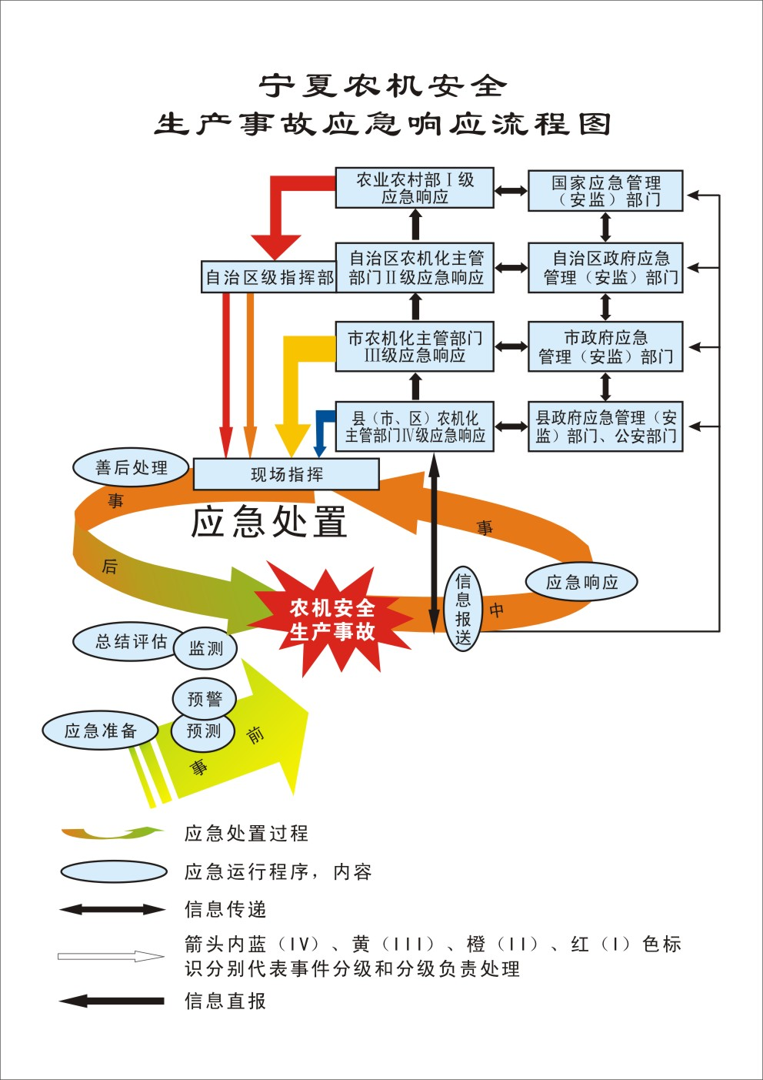
附件3:
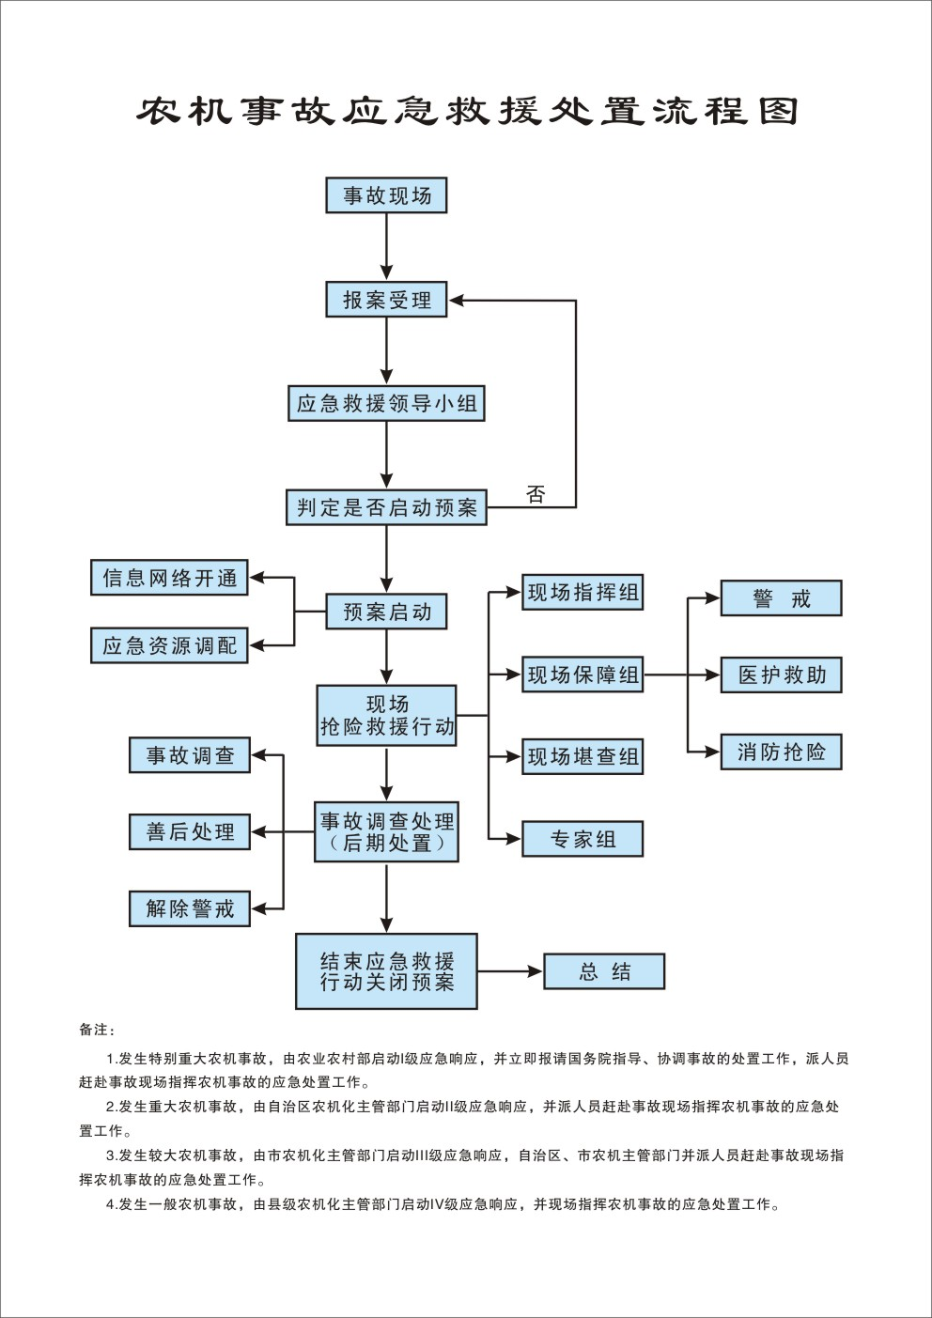
附件4：

西吉县农机安全应急救援队伍

一、领导小组

组 长：戴华盛 县农业农村局党组书记、局长
副组长：马林选 县农业农村局副局长
马效武 县农业农村局副局长
成 员：柯良备 县农业机械化技术推广服务中心主任

苏存录 县农业综合执法大队队长
伏守吉 县农业机械化技术推广服务中心党支部书记
薛振彦 县农业机械化技术推广服务中心副主任
刘 津 县农业机械化技术推广服务中心副主任
高 平 县农业综合执法大队副队长
王 伟 县农业农村局办公室主任
马学科 县农业农村局社会事业室主任
职 责：全面负责演练方案、程序、事故等级设定，协调各部门应急演练等。
二、救援小组

1.医疗救护组：
组 长：马学科 县农业农村局社会事业室主任
成 员：李小平 县农业机械化技术推广服务中心干部
马慧梅 县农业机械化技术推广服务中心干部
刘 成 县农业机械化技术推广服务中心干部
吴 娟 县农业机械化技术推广服务中心干部
120急救中心2人
消防救援大队2人
职 责：在120急救中心到达之前负责对伤员进行应急处 置，协调、配合120医务人员及时将伤员送往医院进行抢救，并 组织发动群众参与抢救伤员及财产，使损失减少到最低程度。

2.事故勘验调查组：

组 长：高 平 县农业综合执法大队副队长
成 员：柴忠良 县农业综合执法大队执法人员
王旭琴 县农业综合执法大队执法人员
伏玉霞 县农业综合执法大队执法人员
县交警大队1人
职 责：对事故原因进行调查，负责对现场取证、勘查、分析，完成调查报告，作出事故责任认定。
3.后勤保障组：
组 长：薛振彦 县农业机械化技术推广服务中心副主任
成 员：马兰英 县农业机械化技术推广服务中心干部
冉 霞 县农业机械化技术推广服务中心干部
杨艳艳 县农业机械化技术推广服务中心干部
张淑琴 县农业综合执法大队干部
职 责：负责保证车辆、物资等后勤保障，确保各种救援物资设备和人员及时运送到位。

4.治安维护组：
组 长：伏守吉 县农业机械化技术推广服务中心党支部书记
成 员：王 齐 县农业机械化技术推广服务中心干部
邵 丽 县农业机械化技术推广服务中心干部
张巧宏 县农业机械化技术推广服务中心干部
石太斌 县农业综合执法大队干部
县交警大队1人
职 责：负责设立封锁区、保护事故现场，协助公安部门维护现场秩序，做好群众的疏散和思想工作；保证救援通道畅通， 确保现场救援车辆及工作人员出入和救援工作顺利开展。

5.善后处理组：

组 长：刘 津 县农业机械化技术推广服务中心副主任

副组长：高 平 县农业综合执法大队副队长

成 员：温淑萍 县农业机械化技术推广服务中心干部

马永芳 县农业机械化技术推广服务中心干部

王栓红 县农业机械化技术推广服务中心干部
职 责：负责西吉县交警、保险人员协助，做好事故善后处理工作，稳定群众思想情绪，解决伤亡者家属的实际问题，维护 稳定、避免上访等事件的发生。

6.宣传报道组
组 长：王 伟 县农业农村局办公室主任
副组长：海 兵 县农业综合执法大队党支部书记
成 员：袁 方 县农业综合执法大队干部
马菊琴 县农业机械化技术推广服务中心干部
杨艳艳 县农业机械化技术推广服务中心干部
赵牧童 县农业机械化技术推广服务中心干部
职 责：负责新闻媒体的联络，信息报送、宣传材料的发放、 摄像、照相等。

